DEUG SM 2 TP Chimie Organique
UE10C

Synthèse du cyclohexène

- Principe
Le cyclohexanol est deshydraté en présence d'acide sulfurique concentré et d'acide phosphorique pour donner du cyclohexène.

- Mécanisme

- Mode opératoire
Dans un ballon rodé à fond rond de 250 cm³, introduire :
- 50 g de cyclohexanol (52 cm³ ; d = 0,96)
- 15 cm³ d'acide phosphorique à 85 % (d = 1,71)
- 5 cm³ d'H₂SO₄ concentré
- 3 grains de pierre ponce.
Bien agiter pour homogénéiser le mélange.
Réaliser le montage (Figure 1) à l'aide du matériel suivant :

- chauffe-ballon
- ballon
- pince à deux doigts
- colonne vigreux rodée
- tête de distillation
- thermomètre
- réfrigérant
- pince à trois doigts
- allonge à distiller
- récepteur à tubulure latérale (à laquelle on adapte un tuyau de caoutchouc dont l'extrémité est placée dans l'évier).
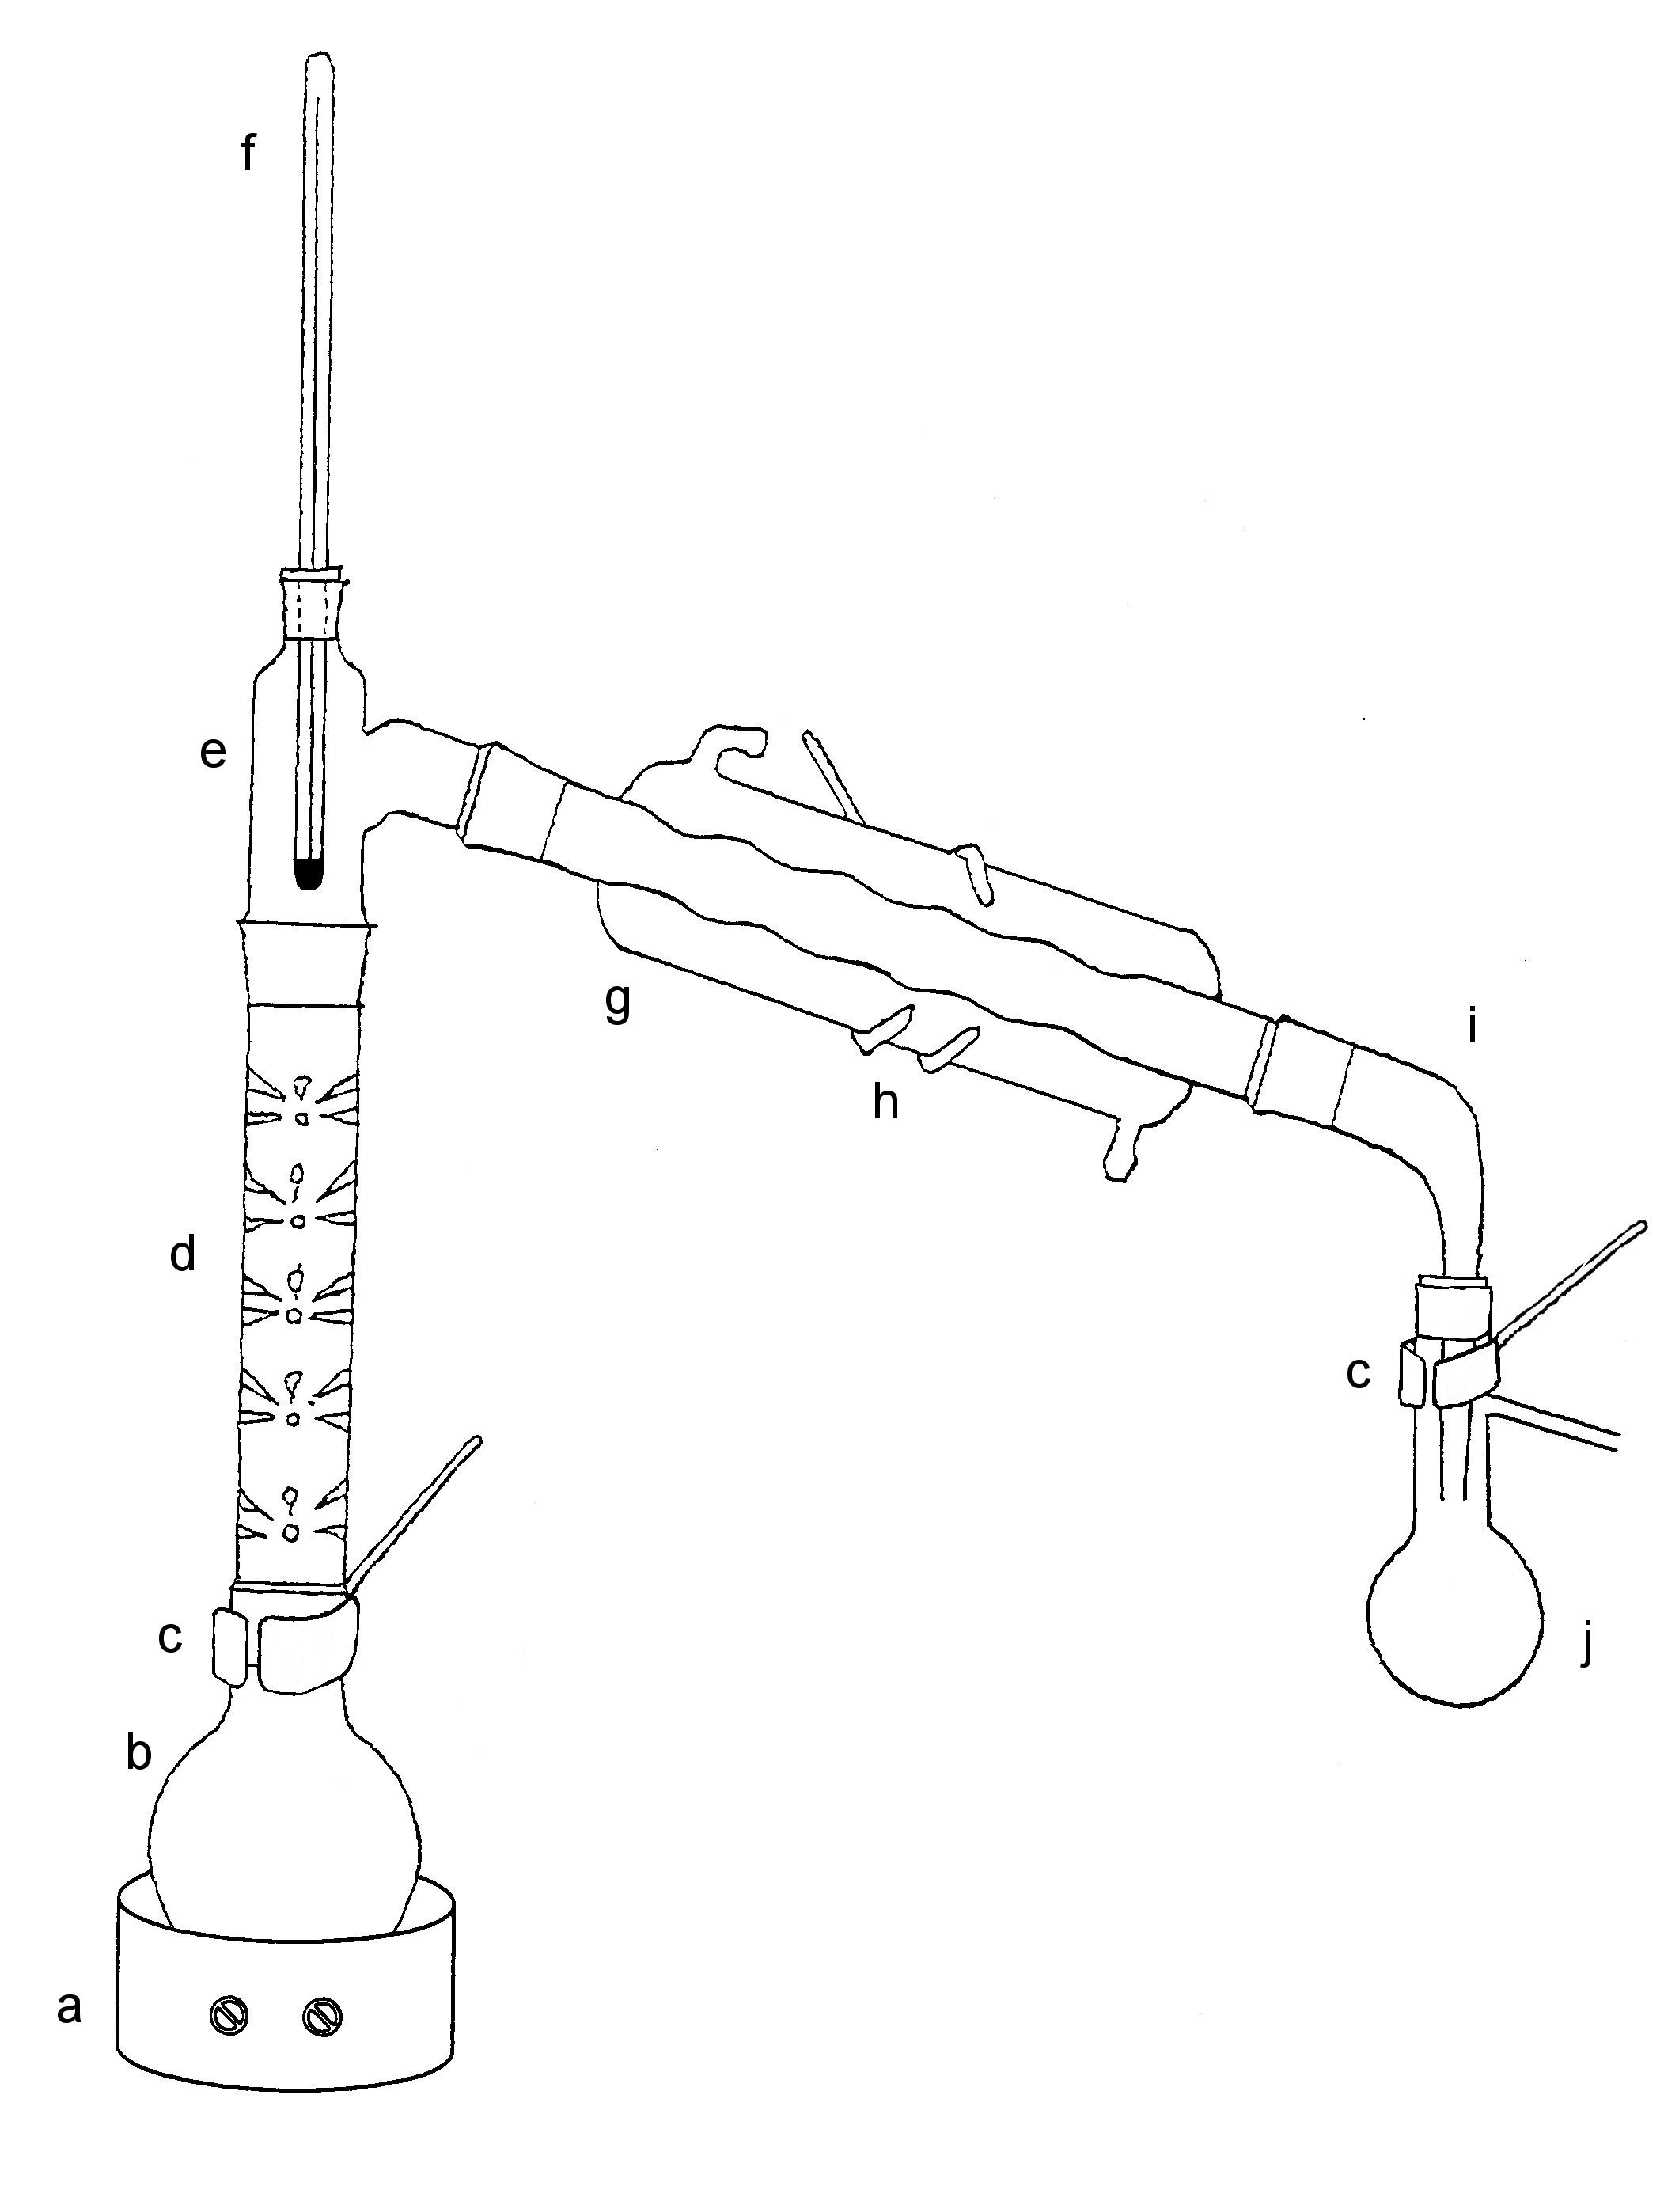

Figure 1
Chauffer doucement, de manière à ce que la température au sommet de la colonne ne dépasse pas 90°C (sinon une quantité importante de cyclohexanol sera entraîné). On recueille un mélange de cyclohexène, d'eau et d'un peu de cyclohexanol dans un ballon à tubulure latérale refroidi dans de l'eau glacée.
Saturer le distillat par du chlorure de sodium (relargage). Filtrer sur laine de verre dans une ampoule à décanter. Recueillir la couche supérieure dans un erlenmeyer et la sécher sur du chlorure de calcium anhydre jusqu'à obtention d'un liquide limpide.
Filtrer sur laine de verre dans un ballon à distiller à colonne Vigreux (Figure 2) et distiller lentement (Figure 3).
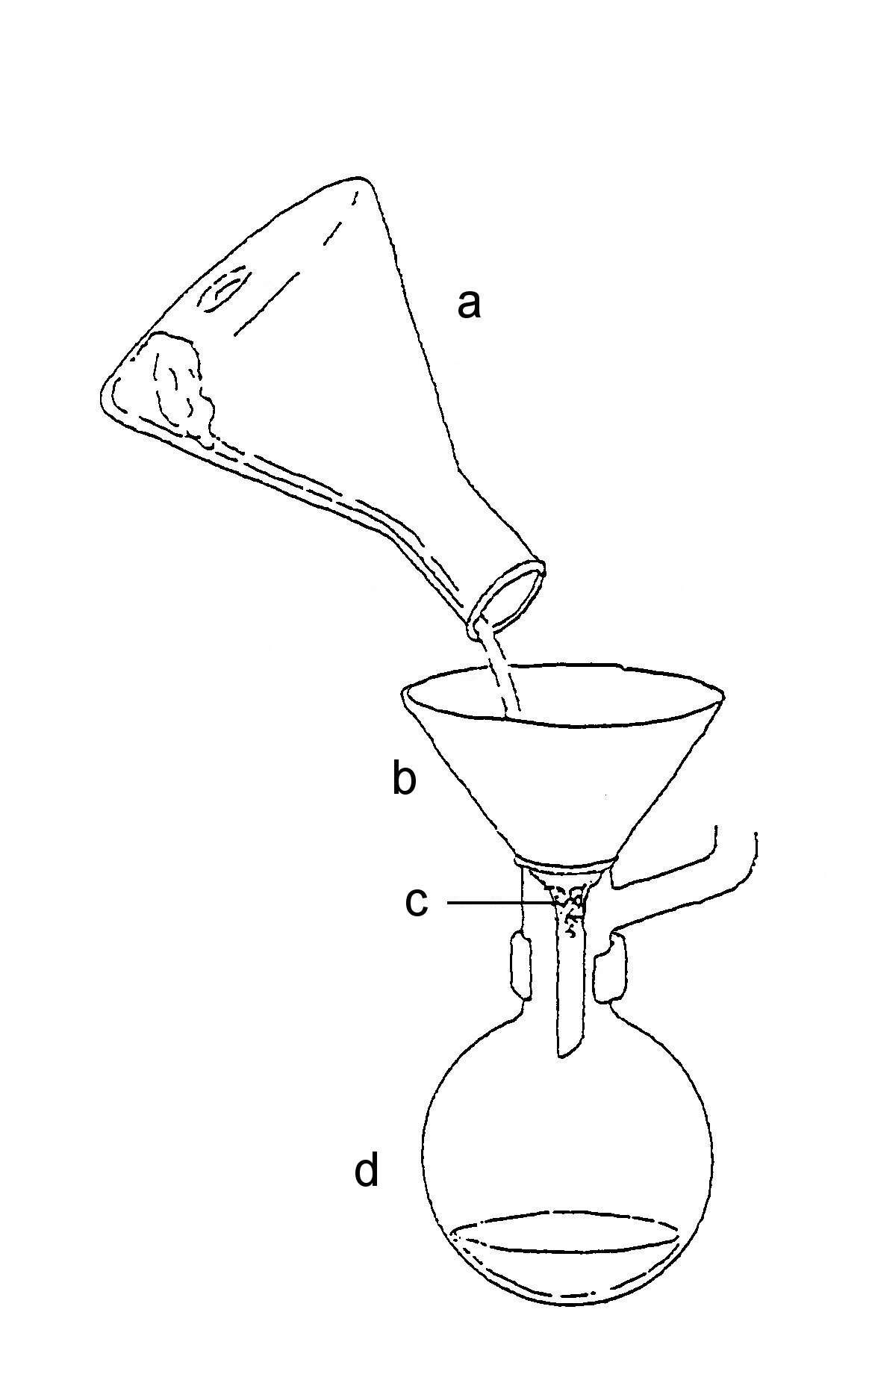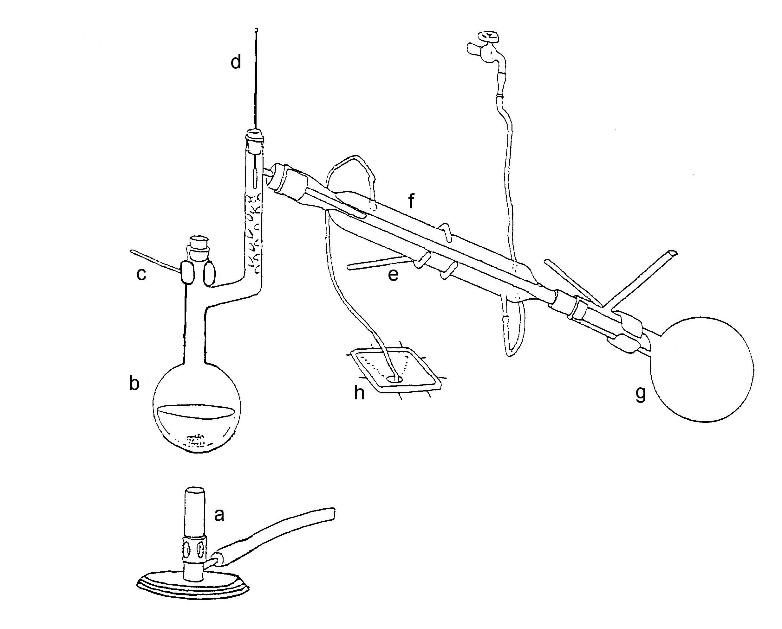
Figure 2 Figure 3
a) erlenmeyer (contenant le desséchant) a) bec bunsen
b) entonnoir b) ballon à colonne vigreux
c) tampon de laine de verre c) pince à deux doigts
d) ballon de distillation à colonne vigreux d) thermomètre
e) pince à trois doigts
f) réfrigérant
g) ballon à tubulure latérale
h) évier
Indiquer la température d'ébullition (ou l'intervalle sur laquelle a été recueilli le cyclohexène).
Déterminer le rendement.

- Tests de caractérisation des alcènes
  - Action du brome : A 1 cm³ de solution de brome à 2% dans CCl₄, ajouter 2 ou 3 gouttes de cyclohexène ; le brome étant consommé, on note une décoloration de la solution.
  - Action du permanganate de potassium dilué : A 1 cm³ de solution diluée de KMnO₄, ajouter quelques gouttes de cyclohexène et agiter. Le milieu réactionnel passe du violet au brun (MnO₂).

- Spectroscopie
Interpréter les spectres (RMN ¹H et ¹³C, IR, masse) du cyclohexanol et du cyclohexène.

